**Załącznik nr 3 do Zaproszenia do składania ofert z dnia 12.08.2020 r. nr GKZ.7011.22.2020**

WYMIARY OKIEN ORAZ DRZWI

1. OKNO 2 –SK. (Słupek stały) (R+UR) 1430 x 1370 – **1 szt**

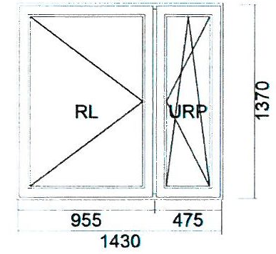

1. OKNO 2-SK. (słupek stały)(R+UR) 2045 x 1380 – **1 szt**

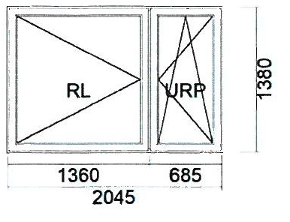

1. OKNO 2-SK. (słupek stały) (R+UR) 2010 x 1370 – **1 szt**

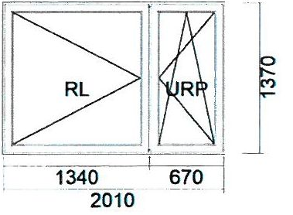

1. FEST 890 X 1395 – **1 szt**

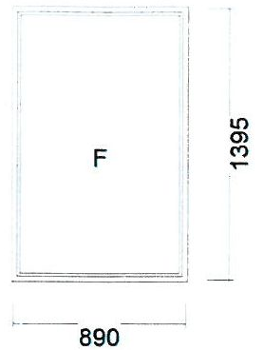

1. DRZWI BALKONOWE 1-SK. (URP) 890 x 2330 – **1 szt**

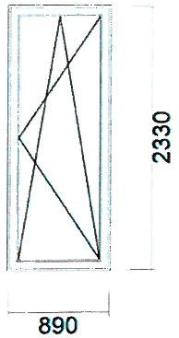

1. OKNO 2-SK (Słupek stały)(R+UR) 2040 x 1390 – **1 szt**

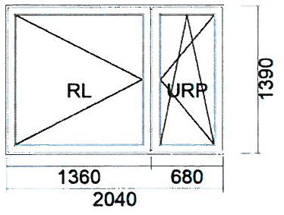

1. OKNO 2-SK. (Słupek stały)(R+UR) 1455 x 1375 – **1 szt**

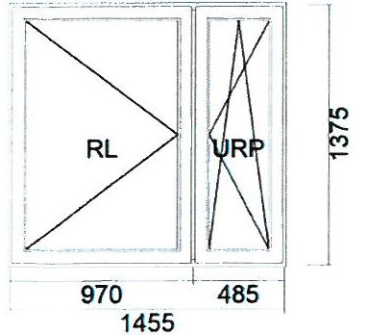

1. OKNO 2 SK. (Słupek stały)(R+UR) 1440 x 1375 – **1szt**

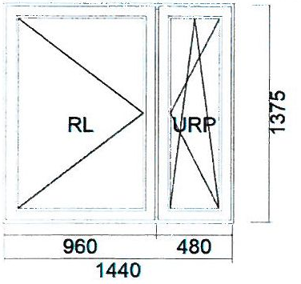

1. OKNO 2-SK. (Słupek stały)(R+UR) 2010 x 1375 – **3szt**

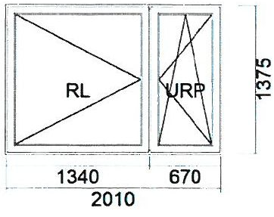

1. DRZWI ZEWNĘTRZNE **– 1 szt**

